

Локальный сервер и firewall.
Брандмауэр Windows предложит разрешить или запретить доступ к программе.

Если инсталлятор скачан с официального сайта, разрешаем.

Завершаем установку и настройку.


Для запуска программы сразу после завершения установки осталось выполнить следующие действия:
- Оставить флажок «Запустить контрольную панель после завершения установки».
- Жмем «Finish».


Проверка работоспособности модулей и компонентов.

После завершения установки откроется панель управления XAMPP.
Сразу же запускаем MySQL. Брандмауэр опять попросит разрешить или запретить программе доступ в сеть. Разрешаем.
Поочерёдно проверяем состояние Apache и MySQL. Для этого нажимаем кнопки «Admin» (1 и 2), после чего в браузере должны открываться панели управления сервера и базы данных.
CMS хостинг - выберите тариф хостинга, который подходит под Вашу систему управления сайтом.
Панель управления:
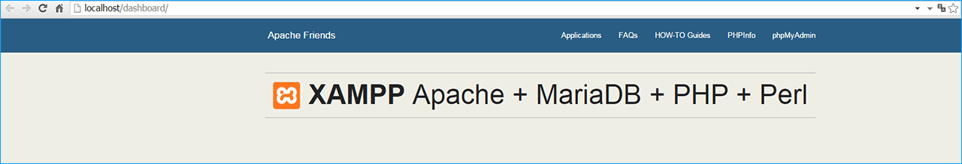
Скрипт для работы с базами данных PhpMyAdmin:
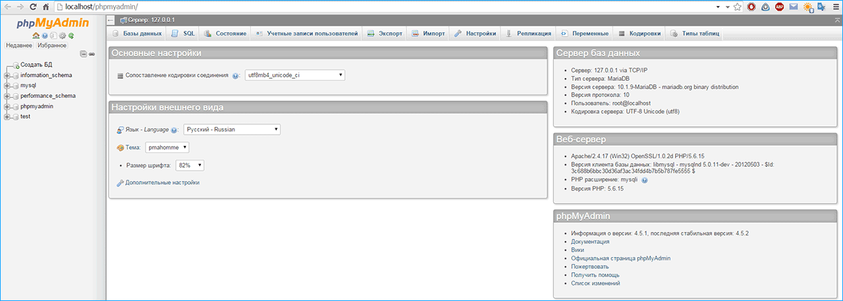
Проверяем работоспособность основных служб. Для этого рекомендуем в директории C:\Xampp\htdocs создать папку test.
В блокноте напишите предложенный вариант коротенького скрипта на PHP и сохраните под именем index.php:
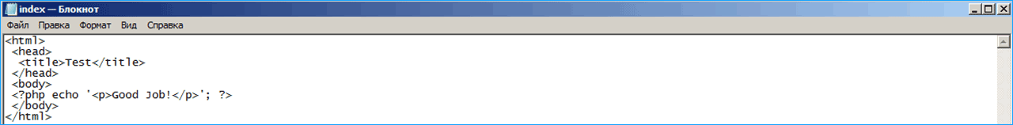
Теперь в любом браузере пройдите по адресу: http://localhost/test и, если всё сделано правильно, вы увидите надпись «Good Job».
На этом установка web-сервера XAMPP завершена.

Читайте также:
Сейчас нас с вами интересует кнопка Config что находится справа вверху. Можете на нее нажать, и сделать точно такие же настройки как у меня.
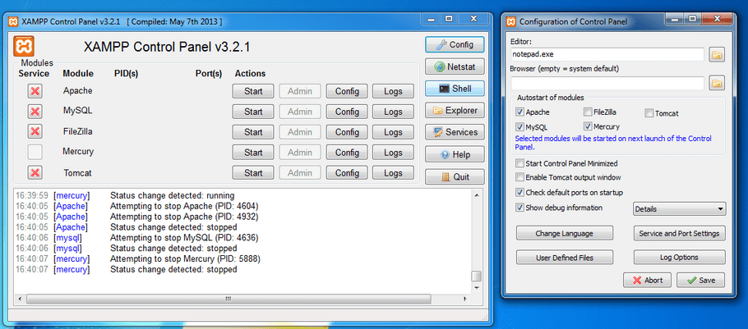
Суть настроек следующая. При запуске панели XAMPP сразу же запускать апач, mysql сервер, а так же почтовый сервер mercury.
Дальше стоят чекбоксы, использовать дефолтные порты при запуске, и показывать дебаг информацию.
В качестве редактора, выбран блокнот. Поле с браузером пустое, вы можете выбрать свой браузер. По умолчанию у меня система использует мозилу, поэтому я прописывать ничего не стал.
Кнопка Netstat — если на нее нажать, можете увидеть какие порты сейчас используются системой.
Кнопка Shell — вызовет командную строку.
Explorer — откроет папку куда установлен XAMPP.
Service — открывает окно, где отображены все действующие на данный момент службы.
Help и Quit объяснять думаю не нужно.
И так, с панелью управления мы познакомились. Теперь запускаем модули Апача и MySQL.

